Любой производитель одежды знает, насколько важен процесс влажно- тепловой обработки….
Влажно- тепловая обработка (ВТО) является одним из сложнейших этапов изготовления одежды, от качества проведения которого зависят ее формостойкость и внешний вид.
Неправильные методы технологического процесса влажно-тепловой обработки могут вызвать видимое разрушение части волокон (опал ворса), что приведет к возникновению брака. Возможно разрушение волокон внутри материала (скрытое), которое может быть и не замечено, но приведет в дальнейшем к снижению износостойкости изделия. Как последствие опала, могут встречаться следующие виды дефектов:
- Появление ласов на материале
- Оплавление ворса
- Тепловая усадка
- Пятна, изменение цвета
Эти неприятные последствия можно предотвратить, используя качественное профессиональное оборудование для ВТО и соблюдая инструкцию по его применению.
Профессиональное оборудование ВТО широко представлено в компании Веллтекс под марками Silter (Турция), Stirovap (Италия), Lastar (Корея) и Type Special (Китай). Остановимся подробнее на парогенераторах, гладильных досках и утюгах фирмы Silter , предназначенных для мелких и средних производств, а так же популярных среди ателье, прачечных, химчисток, гостиниц, ресторанов, салонов свадебной и вечерней моды и магазинов одежды.

Фирма Silter была организована еще в 1980 гг, накопив к настоящему времени четверть вековой опыт производства оборудования для ВТО. Компания Silter является первым и единственным в Турции производителем алюминиевых накладок с тефлоновым покрытием для утюгов. Это революционное изобретение защищает ткань от пригорания и ласов, а подошву утюга – от грязи и царапин. Собственное производство высококачественных комплектующих и аксессуаров к оборудованию ВТО сделало компанию Silter ведущей в своей отрасли как внутри страны, так и за рубежом. Сегодня Silter владелец 22 разработок, имеющих сертификаты регистрации дизайна и полезных моделей. Марка Silter хорошо известна во многих зарубежных странах, таких как Индия, Китай, США, Египет, Испания, Греция, Гонконг, Тайвань, а так же Россия и Белоруссия. В настоящее время продукцию Silter можно приобрести более чем в 200 магазинах России.

Одним из самых любимых всеми швейниками видов оборудования, конечно же, является парогенератор. Silter производит парогенераторы профессионального и полупрофессионального типов. Профессиональные парогенераторы обладают большим резервуаром для воды, а соответственно и большим временем непрерывной работы (до 8 часов) и лучшей производительностью, в свою очередь полупрофессиональные парогенераторы компактнее и эргономичнее.
Парогенераторы Silter оснащены нержавеющим бойлером. Более того, нет необходимости заливать дистиллированную воду в бачок. Достаточно отстоянной или водопроводной воды. ТЭН - нагревательный элемент расположен под бойлером, что защищает его от образования накипи. В парогенераторах установлены системы безопасности от перегрева:
1). Регулируемый термостат, предотвращающий перегрев.
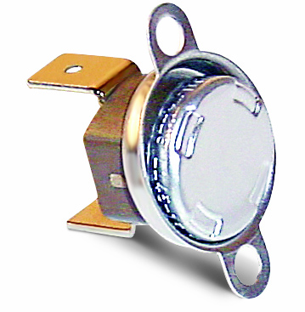
2). Термопредохранитель, срабатывающий в случае поломки термостата (в таких случаях предохранитель прекращает подачу электрического питания бойлеру и загорается аварийный индикатор «Нет воды»).
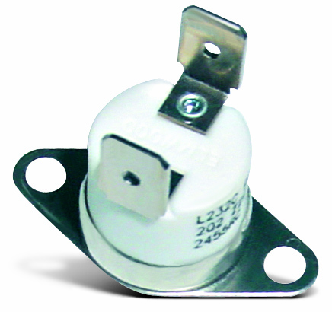
3). Крышка предохранительного клапана предохраняет от возникновения избыточного давления (при поломке вышеперечисленных устройств, пар автоматически выпускается через предохранительный клапан).
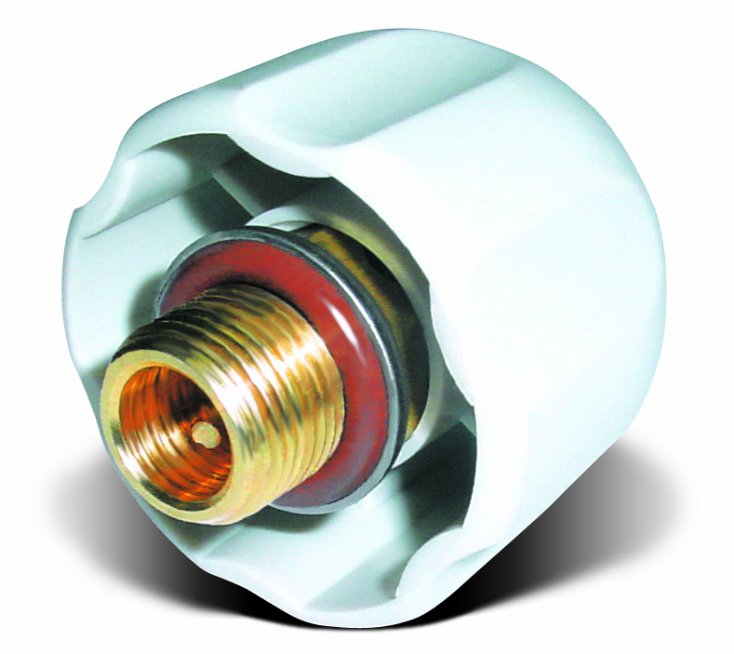
4). Манометр, позволяющий отслеживать давление в бачке.
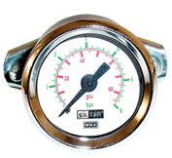

5). В бойлерах используют толстый металлический лист в необходимых пропорциях и в зависимости от давления (даже при избыточном) они сохраняют свою прочность.
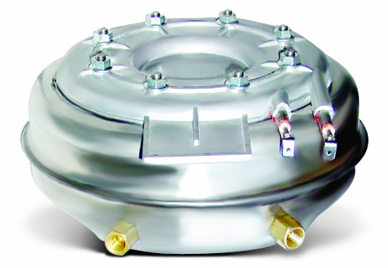

Таким образом, парогенераторы отключаются автоматически при недостаче воды.
Парогенераторы профессиональной серии бывают на 1; 2; 3,5 и 5 литров. Их время непрерывной работы соответственно 1,5; 3,5; 5,5 и 6,5.
Компания Silter разработала новый мощный (2500Вт) парогенератор на 7,5 литров. Время его работы до 8 часов. Интересно решена проблема оповещения о недостаче воды. В парогенератор встроено звуковое устройство, которое подает сигнал. Более того, парогенератор оснащен сливным отверстием и дополнительно может комплектоваться подставкой на колесиках.
Все парогенераторы Silter комплектуются утюгом. Утюги оснащены лабиринтной системой в подошве, которая предотвращает просачивание воды, доводя оставшиеся капли до парообразного состояния.
В ассортимент Silter также входят гладильные доски с нагревом и вакуумной аспирацией. Столы регулируются по высоте, причем высота настраивается с точностью до сантиметра. Такие столы равномерно нагревают рабочую поверхность до заданной температуры, что позволяет проглаживать материал с двух сторон, затрачивая на это минимум времени и усилий. Более того, встроенный вентилятор удаляет излишки пара и позволяет придать форму изделию. Для лучшей теплопроводности и долговечности на столах используются трехслойные тканевые покрытия. Доски Silter могут иметь встроенный парогенератор на 1 или 3,5 литра. А это уже готовое рабочее место!
Компания Silter разработала новый стол с широкой прямоугольной рабочей поверхностью и более мощным вентилятором. Эта модель комплектуется парогенераторами на 3,5 и 5 литров.
Более подробную информацию вы можете получить в компании Веллтекс по телефону (495) 626-84-00 или по адресу www.welltex.ru.
Ларионова Наталья

